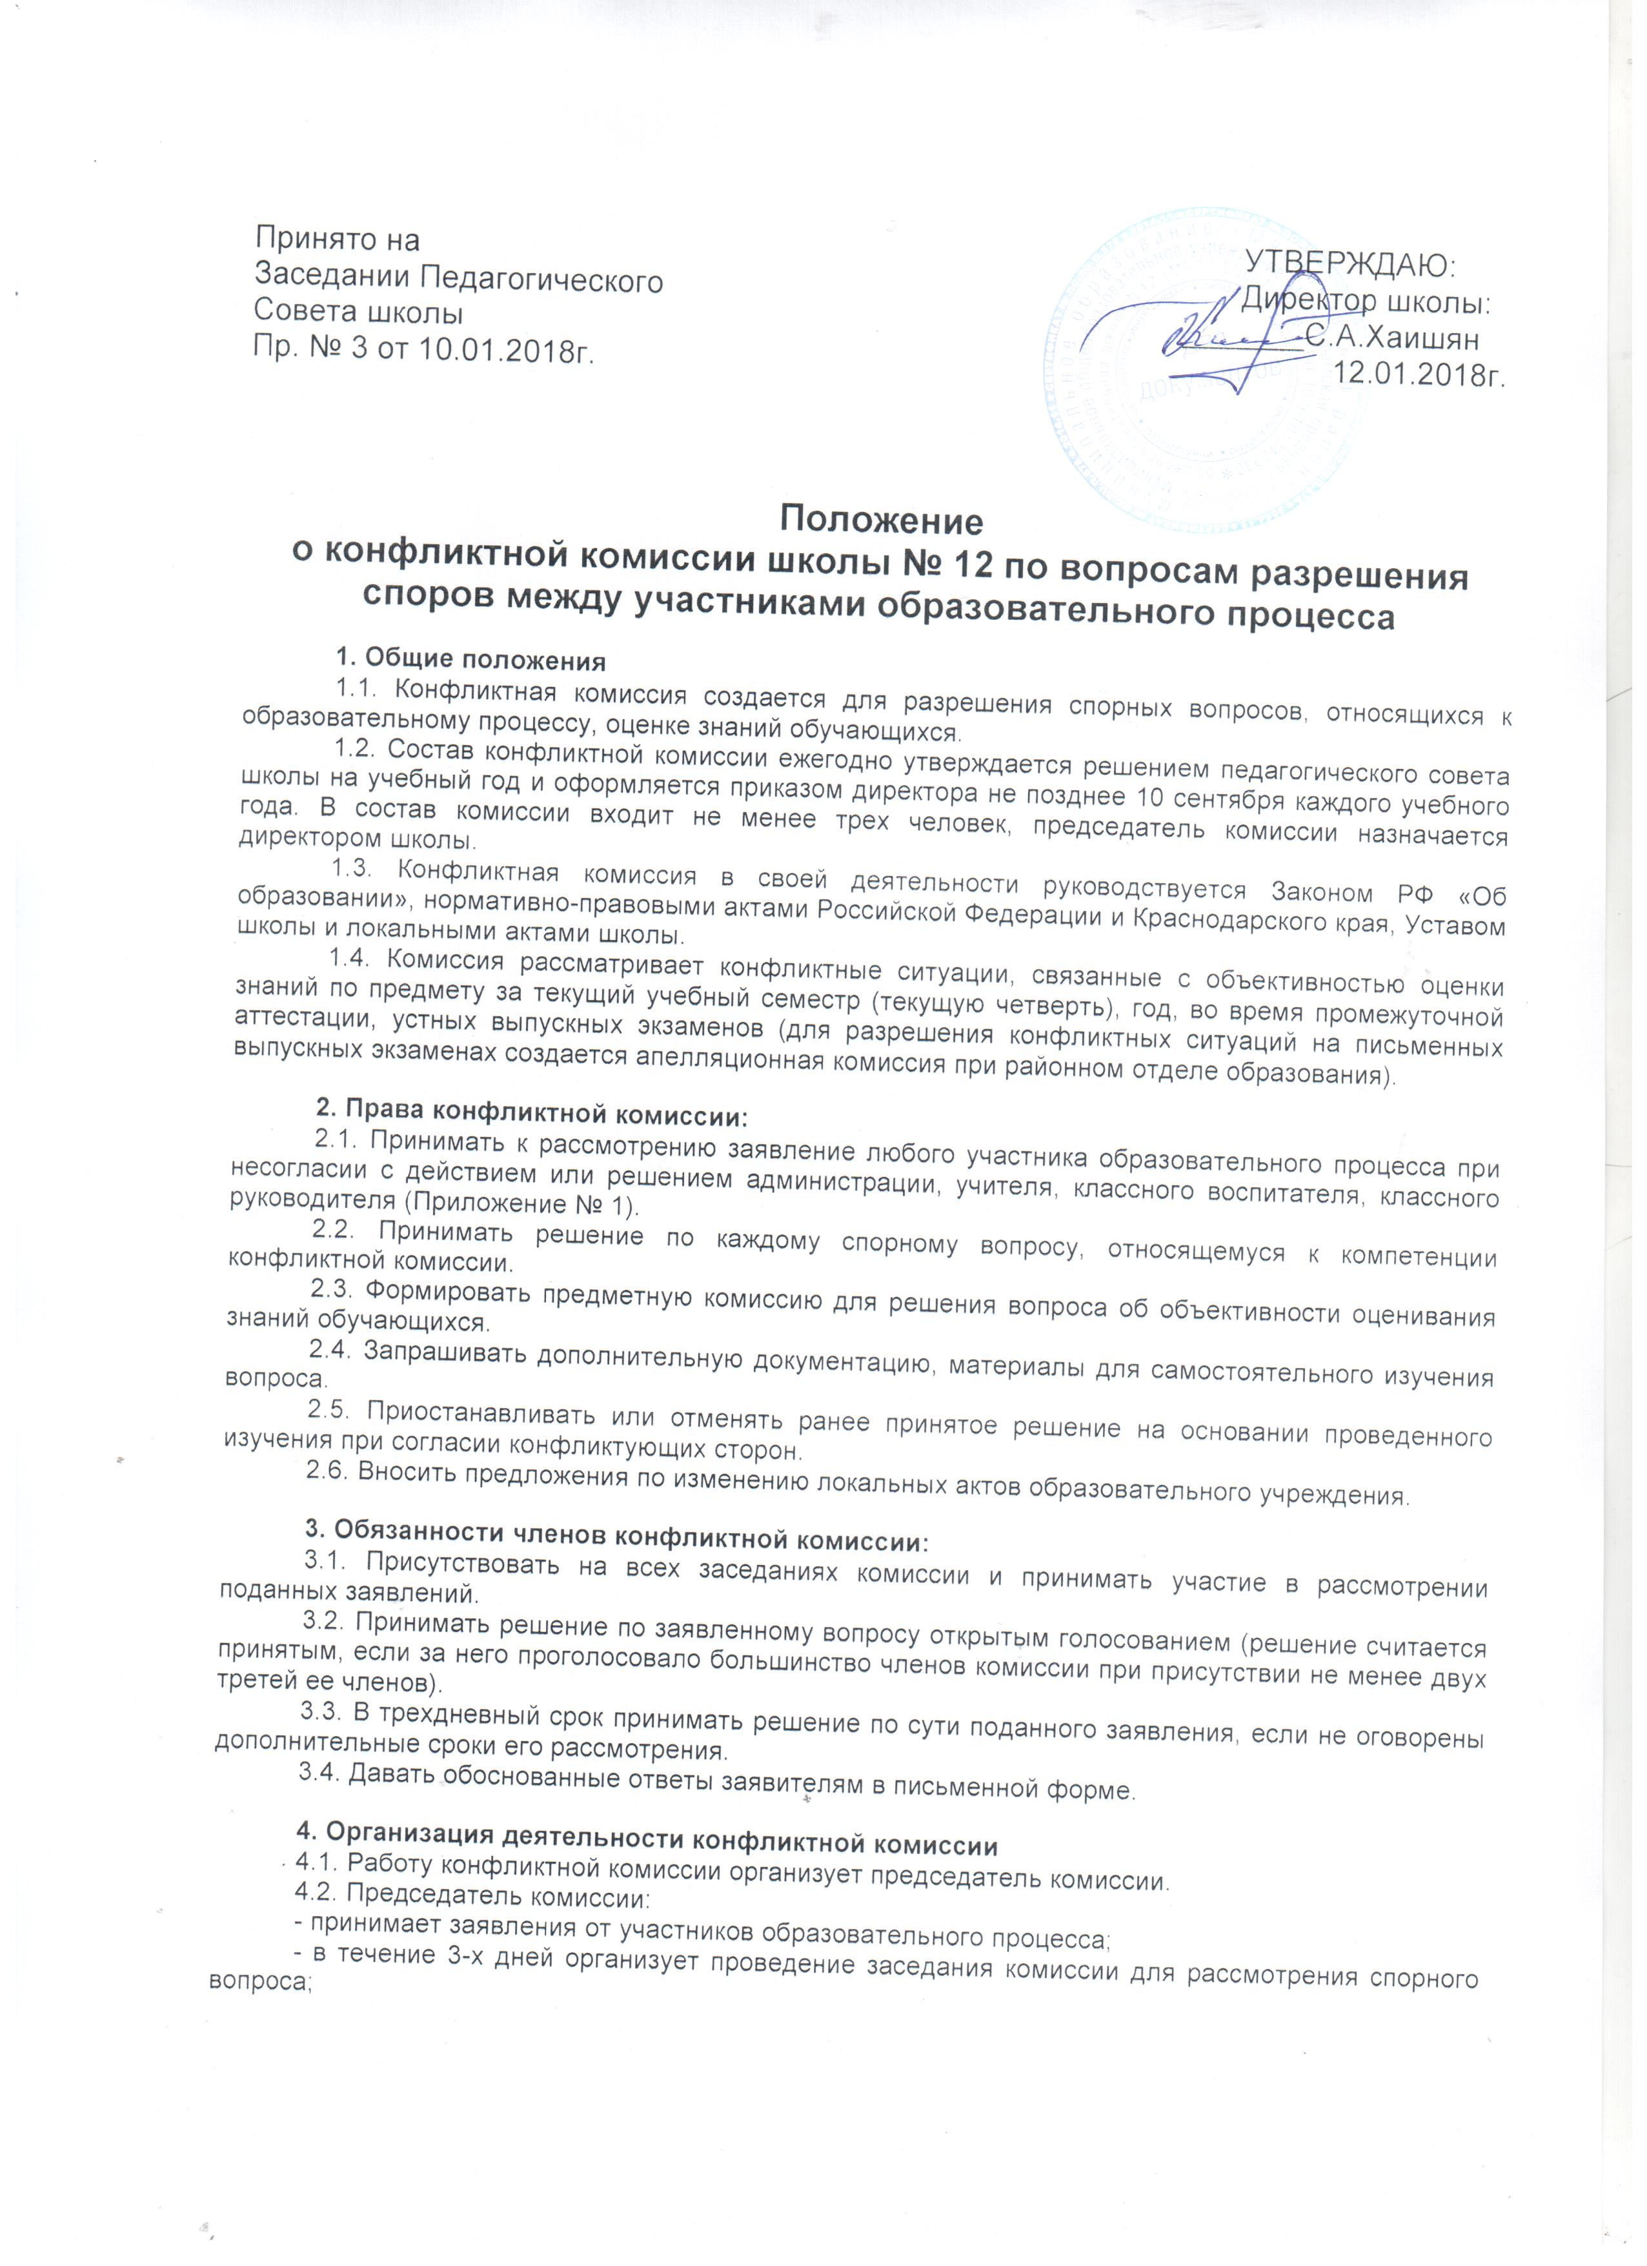
- информирует конфликтующие стороны о решении конфликтной комиссии.
4.3. Принятое конфликтной комиссией решение оформляется протоколом заседания и предоставляется заявителю (Приложение № 2).
4.4. Протоколы заседаний конфликтной комиссии сдаются вместе с отчетом за учебный год педагогическому совету и хранятся в документах совета три года.

Приложение № 1 к Положению о конфликтной комиссии

Образец заявления в конфликтную комиссию
Председателю конфликтной комиссии школы № 9 _______________________(Ф.И.О.)
учащегося ____класса_____________________(Ф.И.О.)

Заявление.
Прошу пересмотреть отметку по__________(предмет).
Считаю, что учителем ____________ (Ф.И.О.) отметка поставлена необъективно.
Число Подпись

Приложение № 2 к Положению о конфликтной комиссии

Решение конфликтной комиссии по вопросу об объективности выставления отметки за зачет по
________(предмет) учителем ____________(Ф.И.О.) учащемуся __________(Ф.И.О.) класса _____.

Комиссия для разрешения спорного вопроса создала предметную комиссию в составе учителей: __________ (предмет, Ф.И.О.), ____________ (предмет, Ф.И.О.), ____________ (предмет, Ф.И.О.).
Заслушав ответ учащегося __________ (Ф.И.О.) класса _______, руководствуясь нормами оценки знаний по __________ (предмет), предметная комиссия пришла к выводу, что знания _____________(Ф.И.О.) за _________оценены на ______ (отметка).

Число Подписи членов комиссии

